Повар молекулярной кухни: физик, химик и шоумен
В работе повара молекулярной кухни не достаточно вкусно готовить, ежедневное меню должно удивлять и развлекать. Поэтому молекулярную кухню иногда называют экспериментальной или кулинарной физикой. Такое определение используют сами шефы, создающие блюда с научным подходом.
Если бы о профессии повара молекулярной кухни рассказывал ребенок, он наверняка сравнил бы её с работой фокусника. Человек колдует над разными продуктами, баночками, скляночками, формочками и приносит на обеденный стол красивое блюдо с маленькой-премаленькой фигуркой. Ромба, прямоугольника или шара. Красной, жёлтой или зелёной. Положишь её в рот с ожиданием одного вкуса, получишь – совершенно другой. Чем не фокус?
Ещё повар может поставить перед тобой… сухое мороженное.
Всё так. Просто повар молекулярной кухни — это кулинар, физик, химик и шоумен одновременно. Он сразу и готовит, и моделирует, и ставит лабораторные опыты, и потрясает воображение чем-нибудь эффектным, вкусным и полезным.
В Москве и Санкт-Петербурге подобных специалистов немного. Столица предпочитает приглашать на работу иностранцев, да и в городе на Неве асы высокой гастрономии — большая редкость, хотя дорогие рестораны последние 5-6 лет стараются использовать модные элементы из молекулярной кухни. Однако и в Москве, и в Питере с каждым годом набирают популярность мастер-классы по этому направлению, а, значит, количество поваров в перспективе обязательно увеличится. У нас в Красноярске есть тоже рестораны молекулярной кухни. Прежде, чем начать заниматься молекулярной кухней, мы посетили рестораны в Красноярске, попробовали чудо, а затем, стали заниматься сами.

Об учёбе
В России нет училищ, колледжей и вузов, где специально, целенаправленно готовят шефов молекулярной кухни. Но в крупных городах есть семинары, курсы. Кулинарные сообщества проводят мастер-классы, некоторые шефы занимаются индивидуальным обучением. Вопрос не в том, где найти школу. Вообще-то надо начинать с понимания: кто такой повар молекулярной кухни?
По нашему убеждению, это профи высокого уровня, знакомый с новыми технологиями. Скорее даже не повар, а шеф. Человек, обладающий навыками и опытом в направлении высокой кухни, хорошо разбирающийся в физико-химических кулинарных процессах. Это колоссальная практика, вырабатывающаяся с годами.

О секретах
Для всех понятие «молекулярная кухня» разное.
Кто-то познал сферификацию (придание жидкостям сферических форм), эспумы (приготовление блюд в виде пены), работу со структурами, и ему кажется, что он достиг вершины развития.
Рецепты и мастер-классы можно посмотреть на любом сайте. Сложность заключается в том, что информация накапливается постепенно и на изучение техник нужно время. Своих секретов повар молекулярной кухни никогда не выдаст. Это его изобретения и придумки.
В больших ресторанах каждый повар занимает свою позицию. Кондитер делает десерты, мясник разделывает мясо и так далее. Такое распределение функций повышает качество работы. Но в молекулярной кухне нет делений, есть ценность мастера, которая выражается в денежном эквиваленте и его профессионализме.
Все повара отличаются друг от друга своими знаниями, трудолюбием… Список можно продолжать и дальше, потому что каждый человек индивидуален.

О зарплате и интересе
Сколько в среднем зарабатывают повара молекулярной кухни? Некоторые повара, приходя работать к хорошему мастеру, сами ему платят, чтобы поработать в его команде. У отличных специалистов оплата может доходить до 300 000 рублей в месяц и выше. Среднестатистическая зарплата повара - 30 000 рублей в месяц.
Наша группа 33 пов. обучающиеся краевого государственного бюджетного профессионального образовательного учреждения «Техникум горных разработок имени В.П. Астафьева», принимала в участие в мастер-классе по молекулярной кухне, в Ассоциации «Сибирь» города Красноярска
Что самое интересное при проведении мастер -класса? Любопытно следить за реакцией людей, когда готовим особые блюда. В молекулярной кухне существует имитация блюд с изменением вкуса.
Скажем, когда приготовили глазунью, выглядит, как обыкновенная, а по вкусу желток- это манго, а белок десерт из сливок. Или приготовили красную икру (из клубники), на вид натуральная красная икра, а на вкус варенье. Для сравнения мы готовили коктейль, спагетти, эспуму с добавками и без реакция была шокирующая, люди с интересом окружили нашу площадку. Ежегодно в рамках профориентации мы проводим мастер – класс молекулярной кухни в школах г. Бородино, Заозерный и Рыбинском районе.
Нам нравится экспериментировать, находить оригинальные творческие решения, смешивать традиционные рецепты и новаторские идеи. Это как искусство.
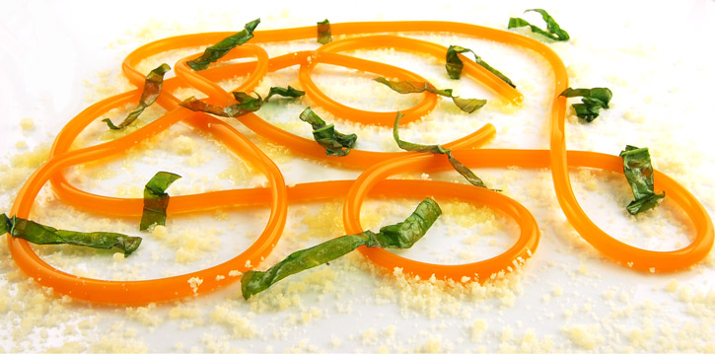
Спагетти

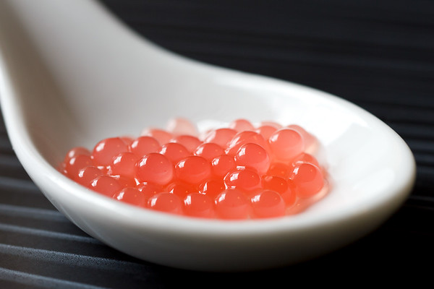
Молекулярная икра.
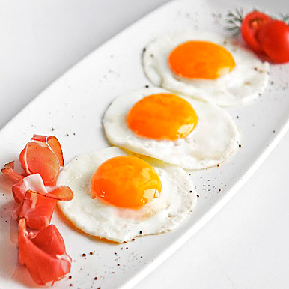
Глазунья

